Sprekers:
De ochtendsessie is van 9.30 uur -12.30 uur wordt gegeven door Dr Jeroen Terpstra, psychiater, bedenker diagnostische camera, CEO Haerst, hoofd behandelprogramma ziekenhuispsychiatrie bij GGZ- Centraal.
Een presentatie met oefeningen en filmmateriaal over het horen van stemmen door de eeuwen heen. Wetenschappelijk onderzoekgegevens. Effectiviteit van het behandelen van stemmen. Een psychiatrische en psychologische manier in het omgaan met stemmen. Acceptatie en betekenisgeving aan stemmen.

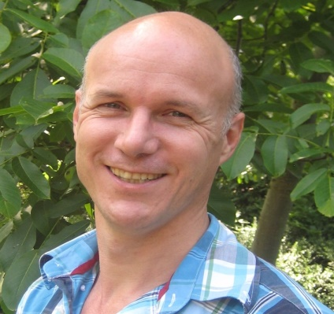
De middagsessie is van 13.30 uur-16.30 uur wordt gegeven door Geert Gravenland, trainer en coach en docent werkzaam bij de academie voor opstellingen. Geert verzorgt veel Nature trails en Vision Quests op basis van de U-theory van Joseph Jaworski en Otto Scharmer. In Amsterdam heeft hij 20 jaar een praktijk gevoerd met o.a. lichaamswerk, NLP, gestalt, voice dialogue en opstellingenwerk.
Stemmenmakerij en de dans van de “innerlijke ikken” een interactive workshop over de voice dialogue. Dit is een therapeutische methode van Hal Stone en Sidra Stone- Winkelman. De voice dialogue is een methode om in dialoog te komen met onze innerlijke stemmen. Deze behoren toe aan de verschillende delen van onze persoonlijkheid: onze ikken. Zij hebben ieder hun eigen manier van denken, voelen, gedrag en waarneming. In essentie zijn de delen energiepatronen die we in de loop van ons leven hebben opgebouwd, van instinctieve, gevoelsmatige, mentale en spirituele aard. Voice dialogue is theoretisch onderbouwd door Jung, en gevoed door stromingen als psychodrama, gestalt, transactionele analyse en psychosynthese. Het is de verkenning van onze innerlijke ruimte met als doel om onszelf in alle dimensies te leren kennen, zodat we meer keuze mogelijkheden krijgen, vanuit een steeds bewuster wordend ego.

